OTTOMANSKÁ – PŘÍRODOPIS – 9. ROČNÍK (dotazy možno řešit na e-mailu: s.ottomanska@zskncl.cz)
období 20. 4. – 24. 4. 2020 9. C – třídní učitelka: Mgr. J. Hejtmánková

téma: VÝZNAMNÉ PRVOHORNÍ ORGANISMY
PRVOHORY (za symbolický organismus prvohor je označován trilobit)
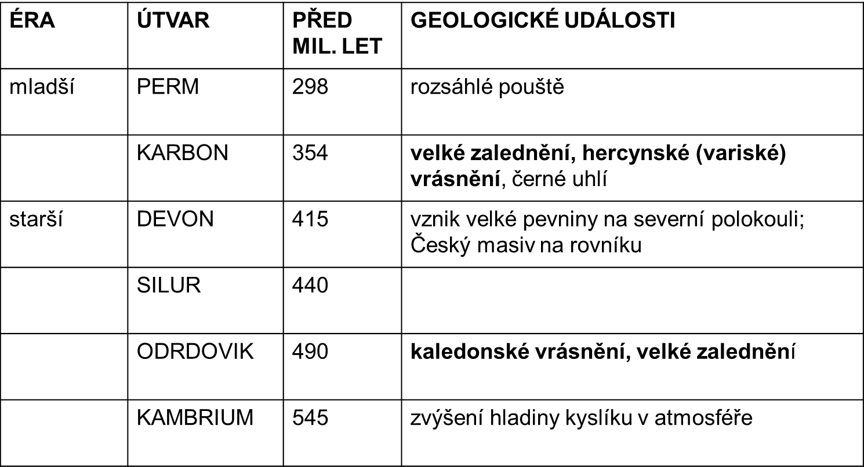

KAMBRIUM (před 545 – 490 milióny let)
V mělkých vodách se vyskytovali:
- živočichové s pevnou schránkou
- trilobiti
- ramenonožci
- ostnokožci
- první doklady cévnatých rostlin

ORDOVIK (před 490 – 450 milióny let)
- trilobiti
- ramenonožci
- graptoliti
- koráli

SILUR (před 440 – 415 milióny let)
- vznik prvních suchozemských rostlin
- rozvoj bezobratlých
- měkkýši
- graptoliti
- koráli
- rozvoj hlavonožců

DEVON (před 415 – 345 milióny let)
- rychlý rozvoj ryb, které postupně pronikají do sladkých vod
- první obojživelníci (krytolebci)
- stromovité kapraďorosty
- četné korálové útesy

KARBON (před 345 – 298 milióny let)
- a pevnině převládají plavuně a stromovité přesličky
- první pralesy
- objevují se nahosemenné rostliny (cykasy) a první jehličnany
- křídlatý hmyz (obrovské vážky)
- vznik prvních plazů
- krytolebci

PERM (před 298 – 250 milióny let)
- objevují se pokročilé skupiny hmyzu
- velký rozvoj savcovitých plazů
- vymírání trilobitů
- nejrozsáhlejší vymírání v historii života Země
--------------------------------------------------------------------------------------------------------------------------------
POZOR!!!
Na konci prvohor mnoho druhů suchozemských a vodních organismů (asi 90%) VYHYNULO!!!
Možnou příčinou vyhynutí organismů v době asi 250 milionů let byl dopad METEORITU na území dnešní
Antarktidy.

